Статическая маршрутизация в Интернете. Настройка
Лабораторная работа № 14
Шулуужук Айраана НПИбд-02-22
Содержание

1 Цель работы
Настроить взаимодействие через сеть провайдера посредством статической маршрутизации локальной сети организации с сетью основного здания, расположенного в 42-м квартале в Москве, и сетью филиала, расположенного в г. Сочи.

2 Выполнение лабораторной работы
Настроим связь между территориями (рис. 1) (рис. 2) (рис. 3) (рис. 4) (рис. 5)
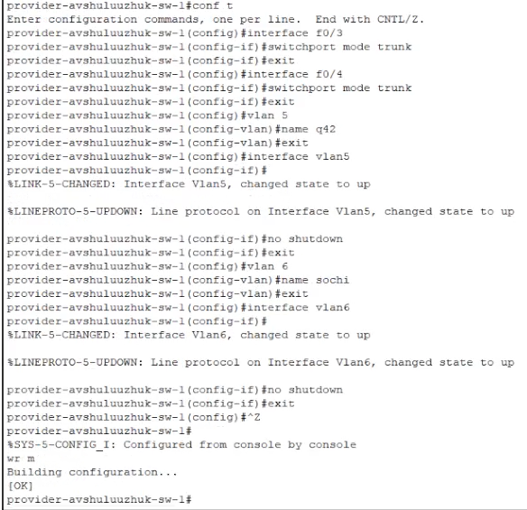
Рис. 1: Настройка интерфейсов коммутатора provider-sw-1
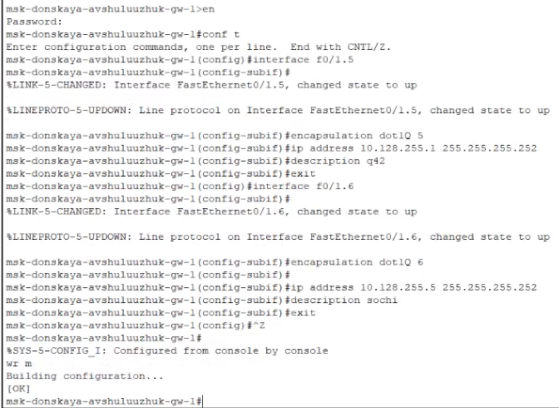
Рис. 2: Настройка интерфейсов маршрутизатора msk-donskaya-gw-1
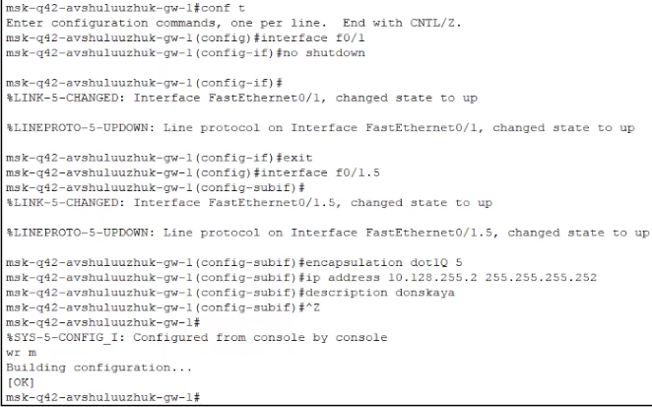
Рис. 3: Настройка интерфейсов маршрутизатора msk-q42-gw-1
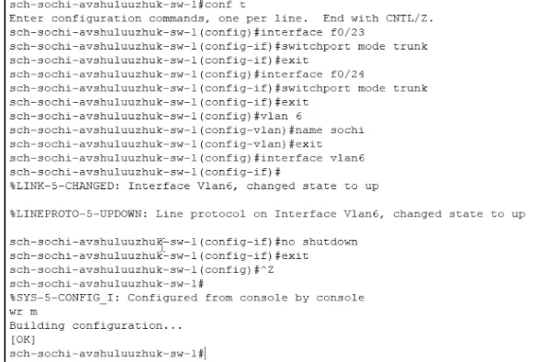
Рис. 4: Настройка интерфейсов коммутатора sch-sochi-sw-1
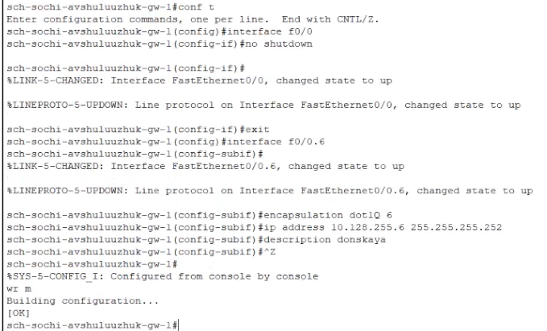
Рис. 5: Настройка интерфейсов маршрутизатора sch-sochi-gw-1
Настроим оборудование, расположенное в квартале 42 в Москве (рис. 6) (рис. 7) (рис. 8) (рис. 9)
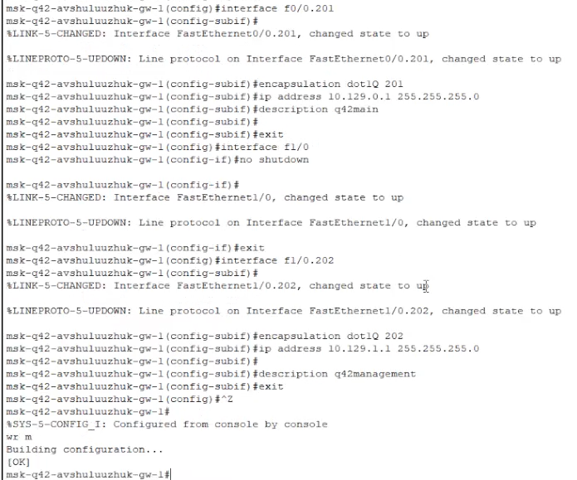
Рис. 6: Настройка интерфейсов маршрутизатора msk-q42-gw-1
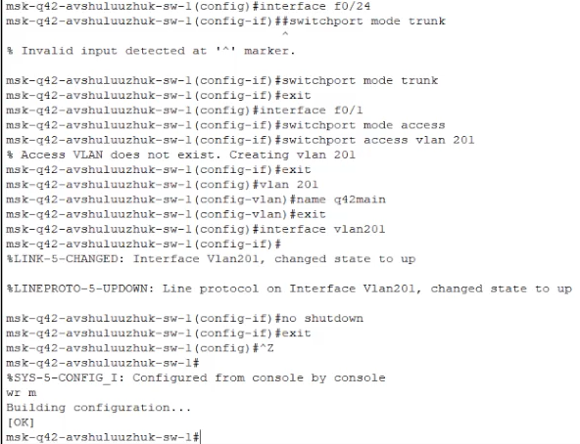
Рис. 7: Настройка интерфейсов коммутатора msk-q42-sw-1
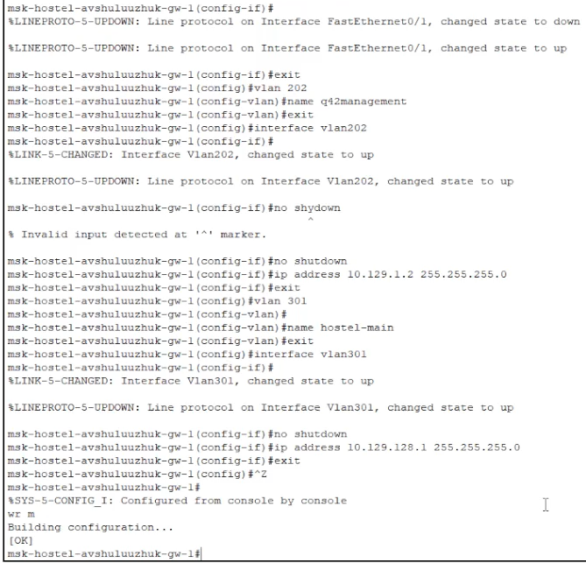
Рис. 8: Настройка интерфейсов маршрутизирующего коммутатора msk-hostel-gw-1
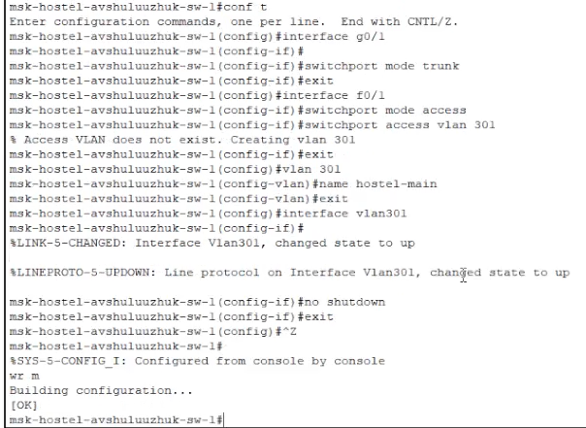
Рис. 9: Настройка интерфейсов коммутатора msk-hostel-sw-1
Настроим оборудование, расположенное в филиале в г. Сочи (рис. 10) (рис. 11)
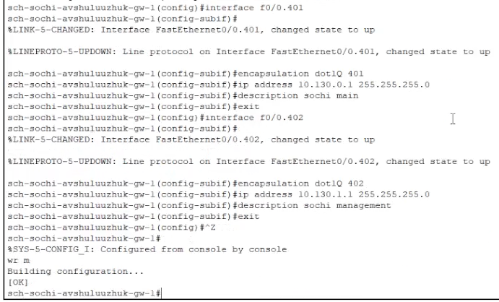
Рис. 10: Настройка интерфейсов маршрутизатора sch-sochi-gw-1
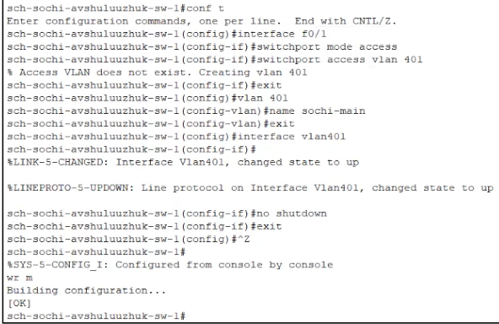
Рис. 11: Настройка интерфейсов коммутатора sch-sochi-sw-1
Настроим статическую маршрутизацию между территориями (рис. 12) (рис. 13) (рис. 14)
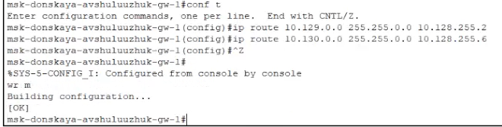
Рис. 12: Настройка маршрутизатора msk-donskaya-gw-1
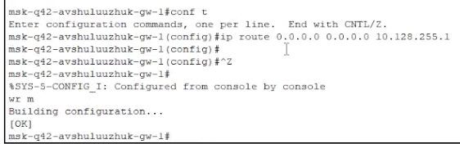
Рис. 13: Настройка маршрутизатора msk-q42-gw-1
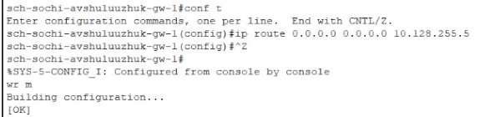
Рис. 14: Настройка маршрутизатора sch-sochi-gw-1
Настроим статическую маршрутизацию на территории квартала 42 в г. Москве (рис. 15) (рис. 16)
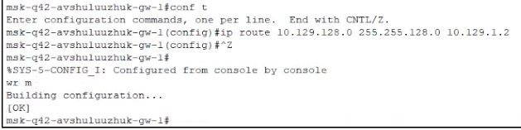
Рис. 15: Настройка маршрутизатора msk-q42-gw-1
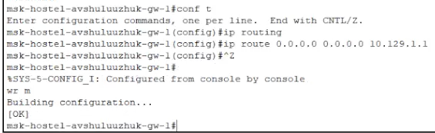
Рис. 16: Настройка интерфейсов маршрутизирующего коммутатора msk-hostel-gw-1
Настроим NAT на маршрутизаторе msk-donskaya-gw-1 (рис. 17)
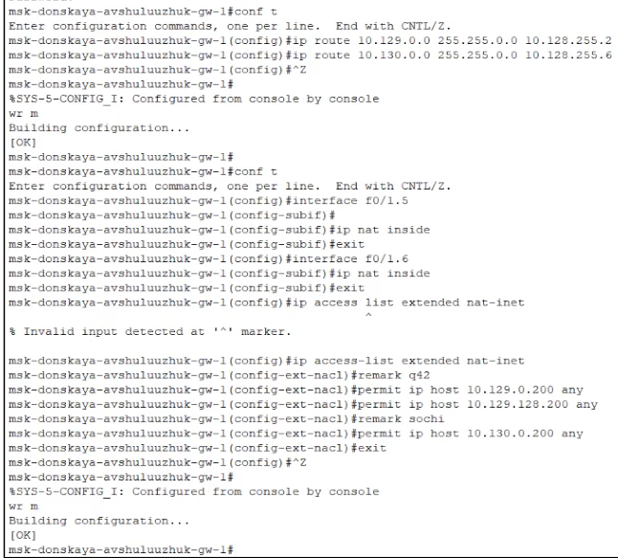
Рис. 17: Настройка NAT на маршрутизаторе msk-donskaya-gw-1

3 Выводы
В результате выполнения лабораторной работы было настроено взаимодействие через сеть провайдера посредством статической маршрутизации локальной сети организации с сетью основного здания, расположенного в 42-м квартале в Москве, и сетью филиала, расположенного в г. Сочи.

4 Контрольные вопросы
- В каких случаях следует использовать статическую маршрутизацию? При- ведите примеры.
Статическая маршрутизация - это метод, при котором сетевой администратор вручную настраивает маршруты в таблице маршрутизации устройства (например, маршрутизатора). Это отличается от динамической маршрутизации, где маршрутизаторы обмениваются информацией и автоматически обновляют свои таблицы маршрутизации.
Статическую маршрутизацию следует использовать в следующих случаях:
Небольшие, простые сети: В сетях с небольшим количеством маршрутизаторов и предсказуемой топологией статическая маршрутизация может быть проще в настройке и управлении. Нет необходимости в сложных протоколах маршрутизации.
Пример: Домашняя сеть с одним маршрутизатором, который подключается к интернету. Вы просто указываете маршрут по умолчанию через шлюз провайдера.
- Укажите основные принципы статической маршрутизации между VLANs.
Маршрутизация между VLANs (Virtual Local Area Networks) необходима, потому что VLANs по своей природе разделяют широковещательные домены. Устройства в разных VLANs не могут общаться напрямую на втором уровне модели OSI (канальный уровень). Для связи между VLANs требуется устройство третьего уровня (сетевой уровень), обычно маршрутизатор или коммутатор третьего уровня.

